LANCEMENT DU RÉSEAU WI-FI « OUT OF BODY »
Remarque : cette documentation est à prendre en compte qu'à partir du moment ou le programme Out Of Body est installé sur votre machine.

- Sur votre ordinateur, cliquez droit sur votre menu démarrer (icône sous la forme de quatre carrés, en bas à gauche de l'écran). Puis, cliquez sur « Explorateur de fichiers ».

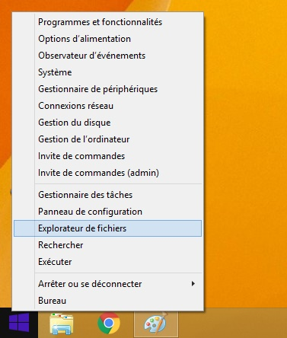
- Une fenêtre s'ouvre. Cliquez sur « Disque Local (C:) ». Si aucune icône proposée porte ce nom, chercher l'icône portant dans son nom « (C:) » puis double-cliquez dessus.

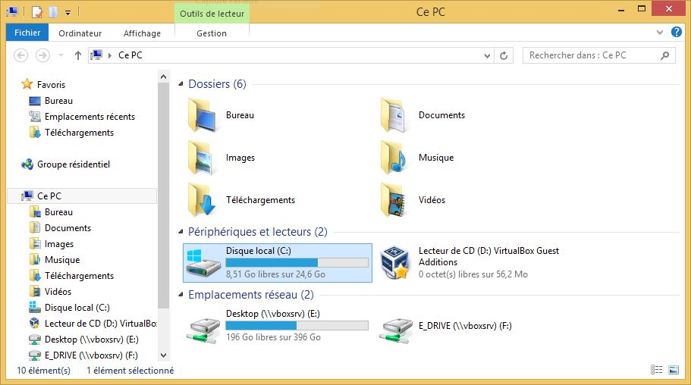
- Naviguez successivement dans ces dossiers :
- Programmes
- Out Of Body
- Executable
- bin
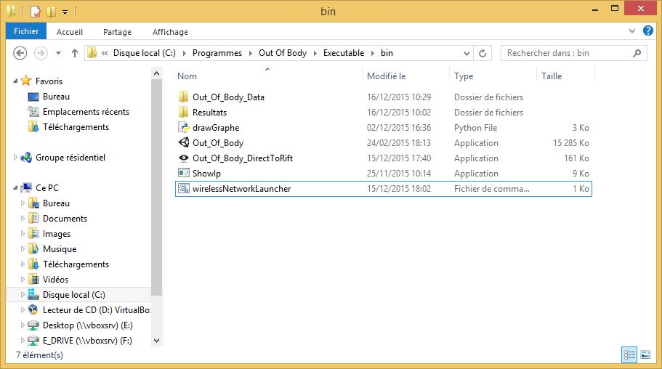
- Cliquez-droit sur « wirelessNetworkLauncher », puis cliquez gauche sur « Exécuter en tant qu'administrateur ».

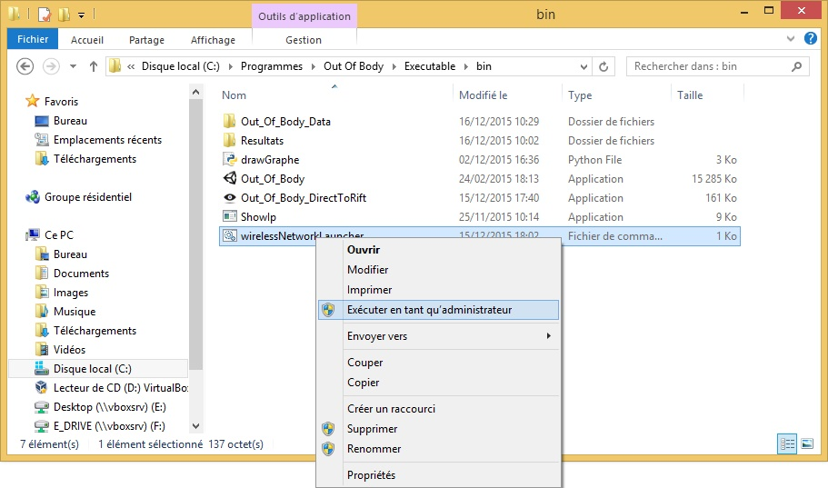
- Si un message intitulé « Voulez-vous autoriser le programme suivant à apporter des modification sur cet ordinateur ? » s'affiche, cliquez sur le bouton « Oui ».

- Fermez toutes les fenêtres que vous avez ouvertes depuis le début de ce tutoriel.

- Si vous êtes connecté à un réseau wi-fi, déconnectez-vous.

Vous venez de créer le réseau wi-fi à partir duquel vous pourrez vous connecter pour piloter l'application Out Of Body (via un ordinateur ou un smartphone). Les références de ce réseau sont :

Nom : OutOfBody
Mot de passe : outofbody

